Рекламные конструкции, подлежащие демонтажу
Во исполнение Постановления от 15.07.2024 № 4598 «Об утверждении порядка выявления и демонтажа рекламных конструкций и информационных вывесок, незаконно размещенных на территории муниципального образования город Набережные Челны»

https://nabchelny.ru/company/2608

№ | Правообладатель | Рекламная конструкция | Адрес | Фото объекта
1. | Установлен | Рекламная конструкциия «Еврощит»  22/72 | напротив административного здания  пр. Мира ,18Б | 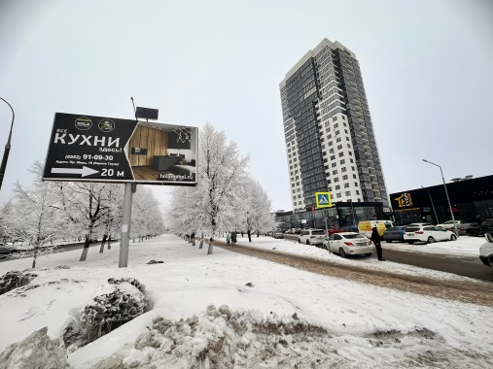
2. | Установлен | Рекламная конструкциия «Еврощит»  23/73 | Пр. Мира, остановка "7 комплекс", на территории  11-го комплекса | 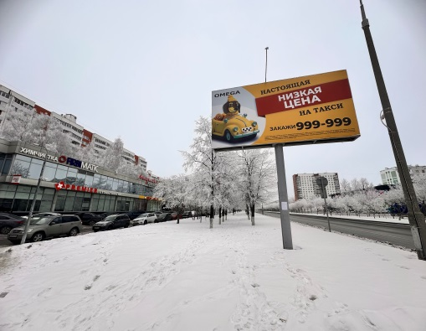
3. | Установлен | Рекламная конструкциия «Еврощит»  24/75 | Пр. Хасана Туфана, через дорогу от здания  "Автоградбанка", на стороне "Гиннотаки" | 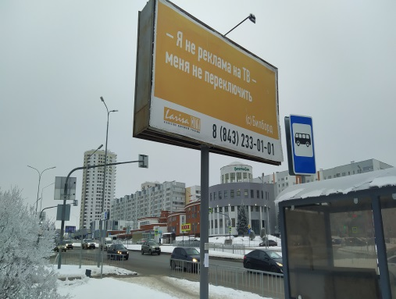
4. | Установлен | Рекламная конструкциия «Еврощит»  25/77 | Пр. Сююмбике (остановка  "Центр",) | 
5. | Установлен | Рекламная конструкциия «Еврощит»  26/83 | Пр. Мира (остановка "Медгородок", роддом) | 
6. | Установлен | Рекламная конструкциия «Еврощит»  27/104 | Пр. Московский, остановка "Пожарное  Депо" | 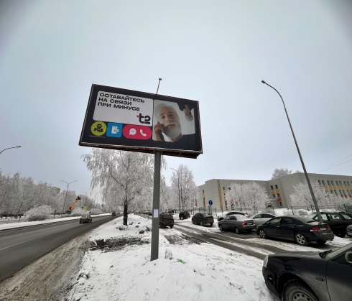
7. | Установлен | Рекламная конструкциия «Еврощит»  28/112 | Пр. Вахитова (остановка "Глобус") | 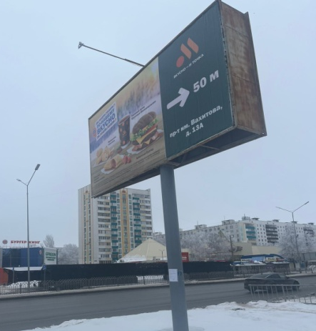
8. | Установлен | Рекламная конструкциия «Еврощит»  29/131 | Сююмбике пр., до поворота на супермаркет | 